Литературный хронограф.

Апрель


2 апреля 2026 года исполняется 65 лет со дня рождения
Александра Геннадьевича Щёголева (1961),
российского писателя-фантаста, инженера-системотехника, члена Союза писателей Санкт-Петербурга. По образованию инженер-системотехник, работал на кафедре бортовых ЭВМ в Ленинградском институте авиаприборостроения. С 1992 года — профессиональный писатель, член Союза писателей Санкт-Петербурга. Пишет в жанре приключений и фантастики. Среди его работ — книги «Клетка для буйных» (в соавторстве с Александром Тюриным), «Мания ничтожности», «Пик Жилина», «Львиная охота», «Новая инквизиция» (в соавторстве с Виктором Точиновым), «Жесть», «Как закалялась жесть (Ужасы любви)», «Отрава».
Лауреат нескольких премий, в том числе:
«Старт» (1992) — за дебютную книгу «Клетка для буйных»;
«Бронзовая улитка» (1995) — за повесть «Ночь навсегда»;
«Полдень» (2007 и 2011) — за повести «Хозяин» и «Песочница»;
«Астрея» (2008) — за рассказ «Вать машу!»
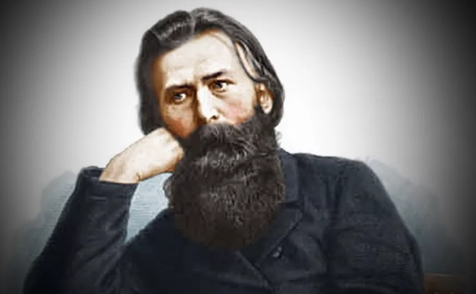
6 апреля исполняется 185 лет со дня рождения
Ивана Захаровича Сурикова (1841–1880),
русского поэта, представителя крестьянского направления в русской литературе. Родился в деревне Новосёлово Угличского уезда Ярославской губернии в семье оброчного крепостного. В 8 лет переехал с матерью в Москву, где отец работал приказчиком в овощной лавке, а позже открыл собственную лавку на Ордынке.Суриков самостоятельно выучился грамоте, много читал — сначала жития святых, потом романсы Мерзлякова, песни Цыганова, басни Дмитриева. Очень рано начал писать стихи, но первые поэтические опыты уничтожил. В начале 1860-х годов поэт А. Н. Плещеев помог Сурикову опубликовать стихи в журнале «Развлечение». Позже его произведения появлялись в «Воскресном досуге», «Иллюстрированной газете», «Деле», «Отечественных записках», «Семье и школе», «Воспитании и обучении». В 1871 году вышел первый поэтический сборник Сурикова, затем ещё два — в 1875 и 1877 годах. В эти же годы его избрали членом московского Общества любителей российской словесности. Организовал литературно-музыкальный кружок, цель которого — помогать писателям и поэтам из народа, прежде всего крестьянам. В 1872 году они выпустили альманах «Рассвет». На стихи Сурикова П. И. Чайковский написал романс «Я ли в поле да ни травушка была». На основе его былины «Садко» создано либретто одноимённой оперы Н. А. Римского-Корсакова
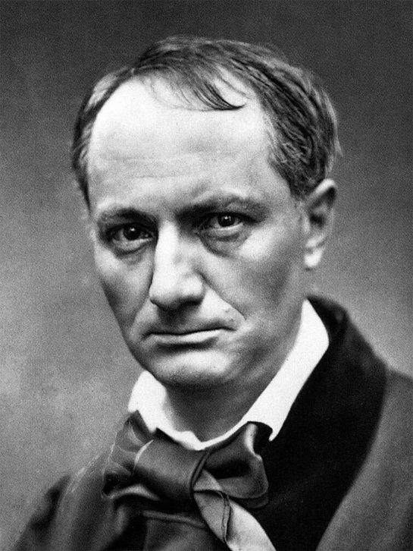
9 апреля исполняется 205 лет со дня рождения
Шарля Бодлера (1821–1867),
французского поэта, критика, классика французской и мировой литературы. Его сборник «Цветы зла» стал важной вехой в истории мировой литературы. Бодлер обращался к вопросам красоты, зла, урбанистической жизни и внутреннего мира человека. Родился в Париже в обеспеченной семье. Отец, Жозеф Франсуа Бодлер, был выходцем из землевладельцев в Шампани, участником Великой французской революции, во время правления Наполеона занимал должность начальника канцелярии Сената. Мать, Каролина Аршанбо-Дюфаи, была сиротой и бесприданницей. Бодлер получал образование в парижском лицее Луи-ле-Гран, из которого был исключён в 1839 году. С трудом получил степень бакалавра в лицее Сен-Луи. Вёл богемный образ жизни, часто посещал увеселительные заведения, Латинский квартал, был завсегдатаем борделей. В 1841 году отчим отправил Бодлера из столицы, чтобы юноша пересмотрел свои взгляды на жизнь. Единственное, что Бодлер вынес из путешествия, — вдохновение экзотическими пейзажами французских колоний. Вернувшись в Париж, Бодлер решил посвятить себя творчеству. Он вёл жизнь столичного денди, занимался журналистикой и искусствоведением. В этот период он влюбился в Жанну Дюваль, которая стала его музой. Во время Февральской революции 1848 года Бодлер сражался на баррикадах, редактировал радикальную революционную газету. Однако позже он презрительно отзывался о революции и её участниках.
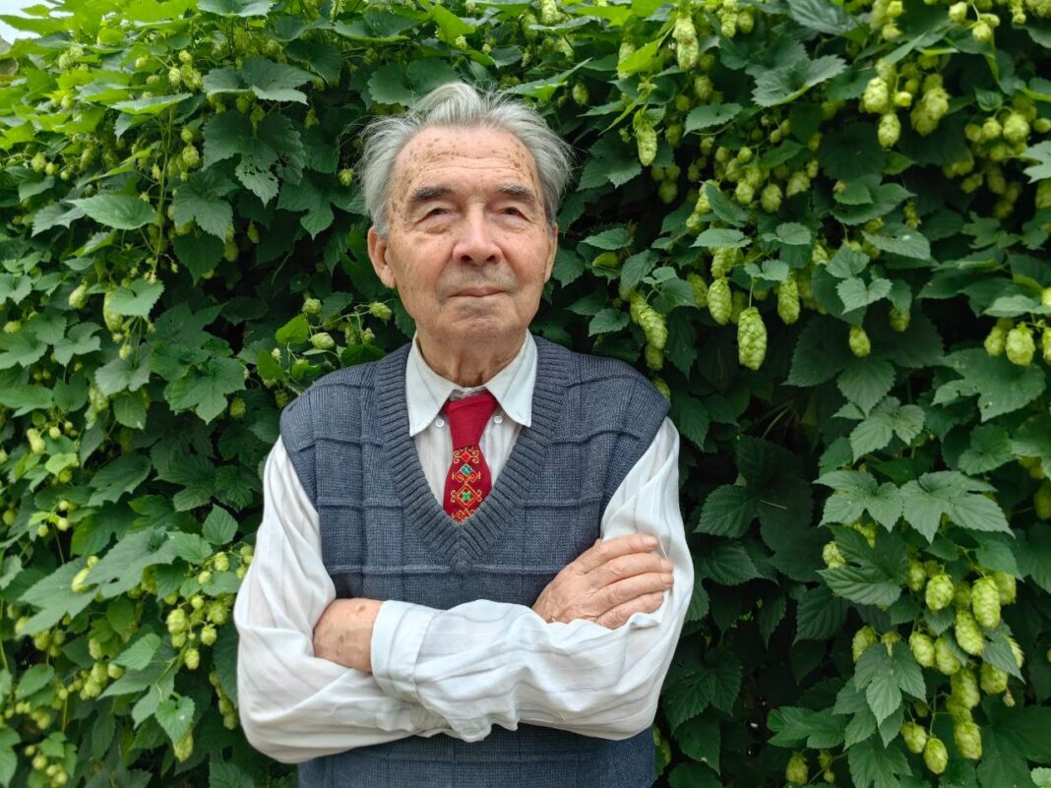
10 апреля исполняется 90 лет со дня рождения Михаила Николаевича Юхмы (настоящая фамилия Ильин, р. 1936),
чувашского писателя. Автор романов «Голубая стрела», «Дорога на Москву», рассказов «Белые ключи», «Тайна старого вяза», сборника стихов «Собрала Эльби гостей». Родился в деревне Сугуты Батыревского района Чувашской АССР. Окончил Чувашский государственный педагогический институт имени И. Я. Яковлева, Высшие театральные курсы при Московском институте театрального искусства им. А. В. Луначарского. Работал научным сотрудником Чувашского республиканского краеведческого музея, учителем в Чебоксарской средней школе №6, инспектором Совмина Чувашской АССР, редактором Чувашского книжного издательства, главным редактором газеты «Вучах». Печататься начал в 1950-е годы в газете «Авангард» родного района.
Автор исторических романов и повестей, сборников легенд и рассказов, очерков, драматических и поэтических книг, исследований по древней и средневековой истории, фольклору и мифологии чувашского народа.
Произведения Юхмы изданы на русском, чувашском и других языках. На их основе созданы оперы и балеты, которые ставили в театрах разных стран.
Народный писатель Чувашской Республики (1993), лауреат множества премий, в том числе Международной литературной премии им. Александра Фадеева за романы «Дорога на Москву» и «Голубая стрела».

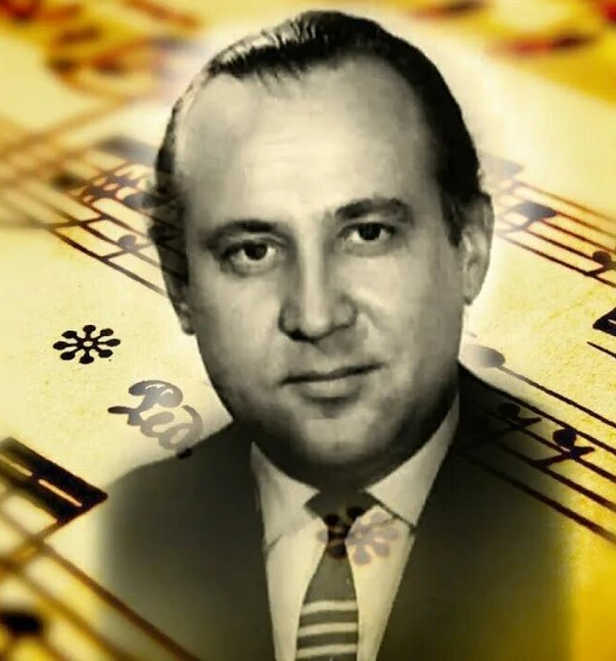
12 апреля исполняется 95 лет со дня рождения Леонида Петровича Дербенева (1931–1995),
поэта-песенника, автора текстов популярных песен. Сотрудничал с известными композиторами, создавал произведения, отличающиеся простотой, образностью и запоминающейся ритмикой.
Родился в Москве. Во время Великой Отечественной войны жил в селе Улово Суздальского района Владимирской области, позже вернулся в Москву. Дебютом поэта стала публикация стихов во всесоюзной газете «Пионерская правда», когда он учился в седьмом классе.
В 1954 году окончил Московский юридический институт, после чего работал юристом в различных организациях, параллельно писал стихи, которые печатались в «Комсомольской правде», «Известиях», «Московском комсомольце» и других изданиях. С 1959 года перешёл на творческую работу, писал песни. В 1960-е годы нередко выступал в роли переводчика западных шлягеров («Прощай, моряк» и «Луна» Доменико Модуньо, «Падает снег» Сальваторе Адамо и др.). Создал более двух тысяч стихотворений, сотни из которых стали основой песен. Сотрудничал с известными советскими композиторами: Арно Бабаджаняном, Александром Зацепиным, Вячеславом Добрыниным, Юрием Антоновым, Максимом Дунаевским, Юрием Чернавским, Павлом Слободкиным, Игорем Матвиенко и другими.
В конце 1970-х годов стал соавтором двух главных советских диско-хитов — «Ищу тебя» Александра Зацепина и «Так не должно быть» Давида Тухманова. Последний проект Дербенёва — певица из США Сюзанна Тэппер, с которой был записан альбом на музыку Максима Дунаевского «Пересаженное сердце».
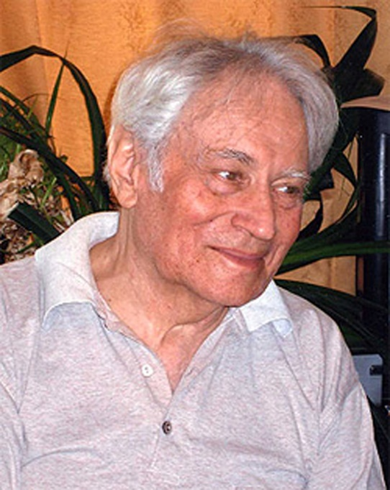
12 апреля исполняется 95 лет со дня рождения Виталия Титовича Коржикова (1931–2007),
писателя, автора книг о смешных и невероятных приключениях: «Весёлое мореплавание Солнышкина», «Добрая дорога», «Коготь динозавра». Родился 12 апреля 1931 года в Харькове. Его отец был репрессирован, что повлияло на судьбу семьи. Окончил Московский государственный педагогический институт. По распределению уехал работать учителем на Сахалин, где впервые столкнулся с морем — главной темой своего творчества. Работал матросом, ходил в плавания по Тихому океану, побывал в портах Японии, Китая, Кореи. Впечатления от этих путешествий легли в основу его книг. Писал стихи и прозу для детей. Главная тема — море, приключения, дружба и взаимовыручка. Известные произведения:
«Весёлое мореплавание Солнышкина» — история о юном моряке Алёше Солнышкине, его приключениях и открытиях;«Добрая дорога» — книга о путешествиях и встречах с интересными людьми;«Коготь динозавра» — повесть о необычном открытии во время экспедиции. Книги Коржикова многократно переиздавались, переведены на иностранные языки. Он стал классиком советской детской литературы о море.

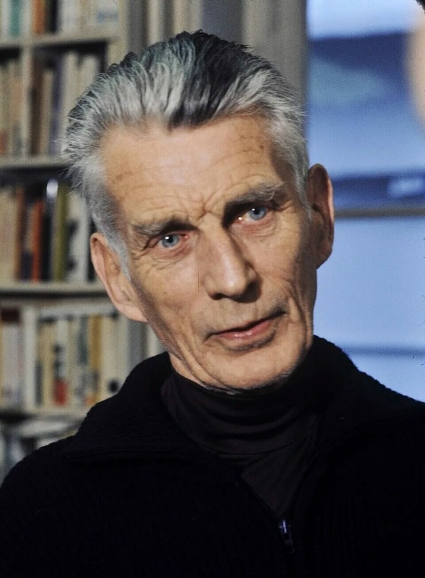
13 апреля исполнилось 120 лет со дня рождения
Сэмюэля Беккета (1906–1989),
ирландского писателя, поэта и драматурга, лауреата Нобелевской премии (1969). Один из ключевых представителей театра абсурда. Его пьеса «В ожидании Годо» стала знаковым произведением, в котором отражены философские представления о бессмысленности существования, ожидании и человеческом одиночестве. Родился 13 апреля 1906 года в Дублине. Учился
в Тринити-колледже, преподавал в Белфасте, затем переехал в Париж. Участвовал в движении Сопротивления во Франции, после разоблачения организации был вынужден скрываться. Писал на английском и французском языках. Основные темы: бессмысленность существования, одиночество, ожидание, кризис коммуникации.В ожидании Годо» (1953) — символ театра абсурда, где два героя бесконечно ждут некого Годо;роман «Моллой» (1951) — история человека, пытающегося описать своё путешествие;пьеса «Конец игры» (1957) — исследование темы конечности и отчаяния. Сэмюэля Беккета был удостоен нобелевской премия по литературе (1969) с формулировкой «за новаторские произведения в прозе и драматургии, в которых трагизм современного человека становится его триумфом».

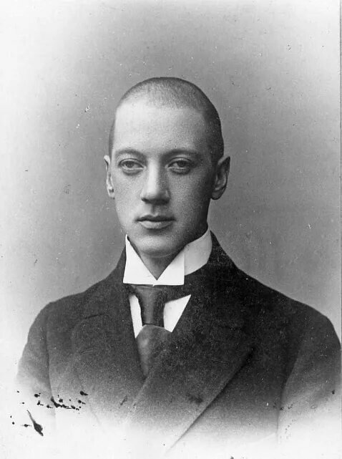
15 апреля исполняется 140 лет со дня рождения
Николая Степановича Гумилёва (1886–1921),
поэта «Серебряного века» и одного из основателей акмеизма. Его творчество характеризуется стремлением к точности слова, ясности образа и интересом к историческим и экзотическим темам. Родился 15 апреля 1886 года в Кронштадте. Увлекался экзотикой, приключениями, путешествиями.. Первый сборник стихов «Путь конквистадоров» (1905). Учился в Сорбонне, путешествовал по Африке. Вместе с Анной Ахматовой (его женой) и другими поэтами создал направление акмеизма — в противовес символизму. Акмеисты выступали за ясность образа, точность слова, предметность.Совершил несколько экспедиций в Африку, собирал этнографические материалы.Добровольцем ушёл на фронт в Первую мировую войну, награждён Георгиевскими крестами. Творчество борники «Жемчуга», «Чужое небо»,
«Колчан»; стихи об экзотических странах, рыцарях, путешествиях
(«Капитаны», «Жираф»);драма «Гондла». Арестован в 1921 году по обвинению в участии в контрреволюционном заговоре, расстрелян. Реабилитирован посмертно.

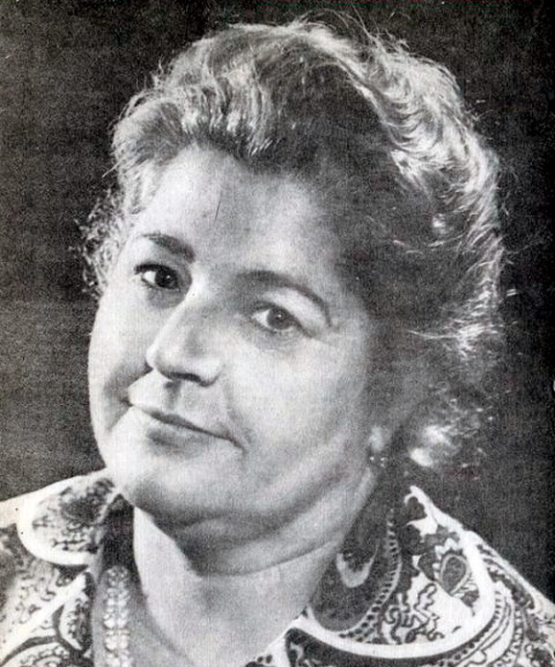
15 апреля исполняется 100 лет со дня рождения
Эмма Эфраимовна Мошковской (1926–1981),
автора произведений для детей. Её стихи отличаются лаконичностью, музыкальностью и вниманием к миру ребёнка.Родилась 15 апреля 1926 года.
Окончила музыкально-педагогическое училище им. Гнесиных. Сначала работала певицей, затем начала писать стихи для детей. Лаконичность, музыкальность, внимание к внутреннему миру ребёнка присуще ее творчеству.
Её стихи легко запоминают. Стихи Мошковской вошли в хрестоматии,
их часто читают на детских утренниках. Переведены на другие языки.

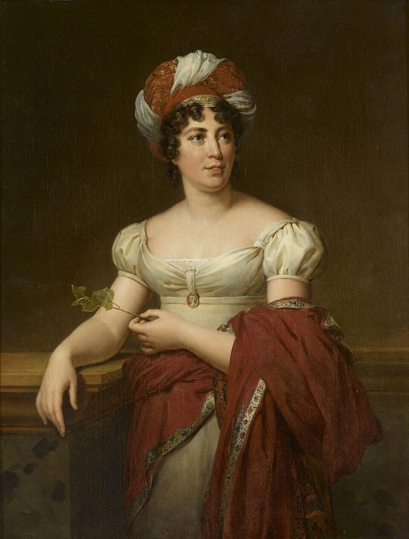
16 апреля исполняется 260 лет со дня рождения
Анны Луизы де Сталь (1766–1817),
французской писательницы и мыслительницы, сыгравшей важную роль в развитии европейского романтизма. Её труды посвящены вопросам литературы, политики и философии, а произведение «О Германии» оказало влияние на формирование интереса к национальным культурным традициям. Родилась 16 апреля 1766 года в Женеве в семье министра финансов Жака Неккера. Получила блестящее образование. Её парижский салон был центром интеллектуальной жизни Европы. В нём собирались писатели, политики, философы. Критиковала режим Наполеона, за что была изгнана из Франции. Жила в Германии и Италии. Труды писательницы : «О литературе» (1800) — исследование связи литературы и общества; «О Германии» (1810) — анализ немецкой культуры, оказавший влияние на французский романтизм;романы «Дельфина» (1802) и «Коринна, или Италия» (1807). Отстаивала свободу слова, роль женщины в обществе, влияние национальной культуры на литературу. Считается одной из основательниц европейского романтизма.
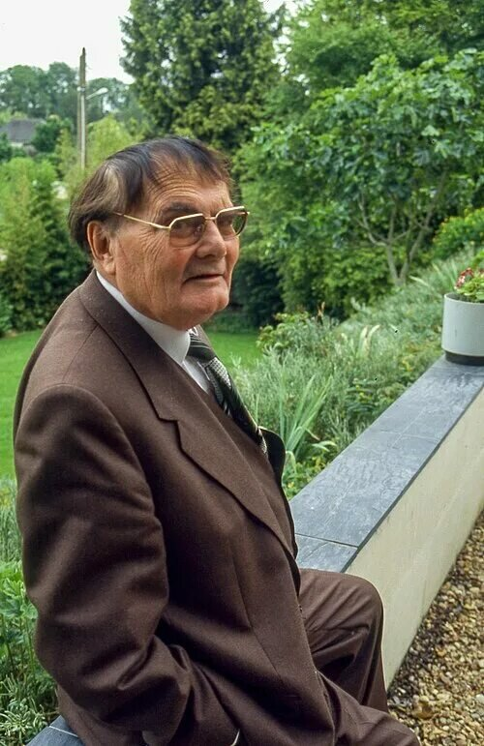
17 апреля исполняется 115 лет со дня рождения Эрве Базена (настоящее имя Жан Пьер Мари Эрве-Базен, 1911–1996),
французского писателя, известного романами, посвящёнными семейным отношениям и конфликтам. Его произведения, в том числе «Змея в кулаке», раскрывают психологию персонажей и особенности взаимоотношений внутри семьи. Родился 17 апреля 1911 года в Анже. Учился в католическом колледже, изучал философию.Начало пути. Начинал как поэт, но известность получил как прозаик.Тематика. Основная тема творчества — семья, конфликты поколений, психология семейных отношений. Значимые произведения:«Змея в кулаке» (1948) — автобиографический роман о тяжёлых отношениях с матерью;«Смерть лошадки» (1950) — продолжение истории семьи;«Встань и иди» (1952) — о преодолении травм детства. Президент Гонкуровской академии (1973–1990), борец за мир, участник движения за упрощение французской орфографии.

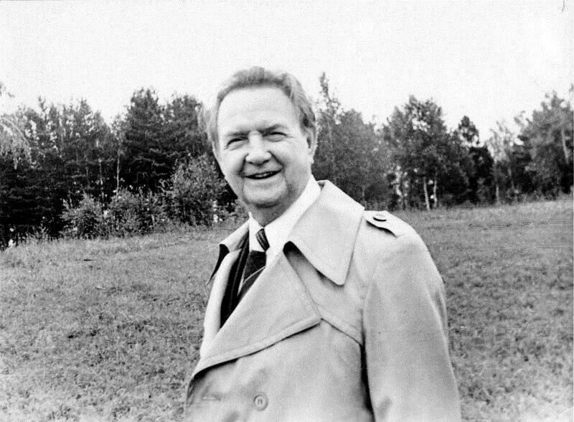

19 апреля исполняется 115 лет со дня рождения
Георгия Мокеевича Маркова (1911–1991),
российского писателя, в чьём творчестве нашли отражение темы труда, сельской жизни и общественных преобразований. Работал редактором детского журнала «Товарищ» (Новосибирск) и газет «Большевистская смена» (Новосибирск), «Молодой большевик» (Омск).Во время Великой Отечественной войны (с 1941 года) — военный корреспондент газеты «На боевом посту» Забайкальского фронта; участвовал в разгроме Квантунской армии. Демобилизован в звании майора в 1945 году.Член Союза писателей СССР с 1943 года.Литературная карьера:Первая книга — «Комсомольские резервы — большому Кузбассу» (1931),первый большой роман — «Строговы» (1939), принёсший ему известность.Автор романов «Соль земли», «Сибирь», «Отец и сын», «Грядущему веку» и других произведений. Многие его книги были экранизированы.

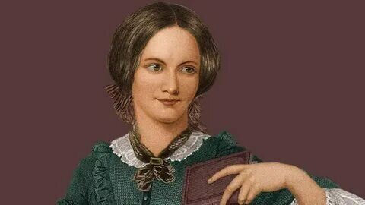
21 апреля исполняется 210 лет со дня рождения
Шарлоты Бронте (1816–1855),
английской поэтессы и романистки. Автор романов «Городок», «Джен Эйр», «Учитель». Шарлотта Бронте -одна из ключевых фигур английской
литературы XIX века. Её роман «Джейн Эйр» стал классикой и повлиял
на развитие феминистской литературы. Дом-музей семьи Бронте в Хоэрте -
популярное место паломничества поклонников её творчества. В 1824 год
поступила в Кован-Бриджскую школу для дочерей духовенства (условия в
школе позже легли в основу описания пансиона Ловуд в «Джейн Эйр»).
Из-за эпидемии и смерти двух старших сестёр (Марии и Элизабет) отец забрал Шарлотту домой в 1825 году.1831–1832 годы - продолжила образование в Роу-Хедской школе.1835–1838 годы — работала учительницей в Роу-Хеде.
Вместе с сестрой Эмили училась в Брюсселе (1842–1844), где изучала французский язык.Пыталась открыть пансион для девочек, но затея не удалась из-за отсутствия средств и связей.С детства сочиняла истории и стихи вместе с сёстрами.1846 год-совместно с сёстрами выпустила сборник стихов под
псевдонимами Каррер, Эллис и Эктон Белл.Первый роман «Учитель» был отвергнут издательствами и опубликован посмертно (1857).1847 год —роман «Джейн Эйр» (под псевдонимом Каррер Белл) принёс Шарлотте славуДругие значимые произведения: «Шерли» (1849), «Городок» («Виллет»)
(1853).

